北京GNU/Linux 用户组（Beijing GNU/Linux User Group ）
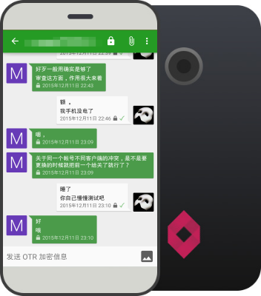Android的Conversations客户端

XMPP(Jabber) 聊天快速指南
2017 年 3 月
什么是 XMPP(Jabber)？为什么推广XMPP？
简而言之，XMPP（又称为Jabber）是一种开放的互联网实时通讯协议。很多流行的聊天软件都是XMPP的封装应用，比如Google Hangout、Facebook Message、AOL Chat、米聊、人人桌面和陌陌等。很多网络游戏的内部聊天用的也是XMPP协议。
我们推广XMPP是希望推动这种开放的聊天协议，完全使用自由软件建立自由软件社群人与人之间沟通的桥梁。XMPP配合OTR或OMEMO的端对端加密聊天，替代传统封闭的、有隐私泄漏风险的专有软件，同时探索社群沟通新生态。
安装XMPP客户端
支持XMPP的客户端有很多，这里仅选取经过BLUG成员测试挑选之后，最适合自由软件社群的。以下所列均为自由软件。
PC客户端：推荐使用Pidgin，GNU/Linux发行版可通过包管理器搜索“pidgin”来安装，也可以从https://pidgin.im 下载源码包编译安装。Windows可前往https://pidgin.im网站下载二进制安装包。
macOS客户端：推荐使用Adium，可以从https://adium.im网站下载到。也可以用Jitsi，到这里直接下载https://jitsi.org/Main/Download。
移动客户端：Android系统强烈推荐Conversations，支持发送图片、语音和文件等多种格式。首先前往https://f-droid.org下载安装F-Droid市场，然后更新包缓存，之后就可以搜索并安装 Conversations 了。iOS系统可以安装ChatSecure，从App Store上直接搜索安装即可，支持发送图片和语音。

注册XMPP账号
互联网上有很多开放的XMPP服务，可以通过https://xmpp.net网站查找。BLUG服务器也开放了XMPP服务blug.moe。经过我们的大量测试，安全性较好且速度较快的有jwchat.org、im.koderoot.net、dukgo.com和jabber.cat，其他服务器账号可与我们联系。可以自由选择这些服务器注册。注册成功以后就获得了一个形如yourname@domain.name的账号。
注册方法非常简单，以上公开的XMPP服务器都支持客户端注册，只需要在添加账号时勾选“在服务器上创建此账号”或“我想注册一个新账户”，并在服务器（或“域”）一栏填入服务器地址即可；有的客户端（比如Conversations）可直接输入你想注册的账号，例如填上yourname@blug.moe就表示希望注册blug.moe服务器上的账号，然后输入希望使用的密码。下图展示了Pidgin上如何注册和设置新账号。
特别提醒，很多XMPP服务器并不支持密码找回（包括blug.moe），请记住并妥善保管你的XMPP账户密码！

添加好友，无限畅聊

注册成功以后就可以用新账号登录了，添加好友开始聊天吧！以上推荐的服务器都支持跨服务器加好友和聊天，例如在blug.moe上注册的账号可以加xmpp.is或其他公开服务的好友聊天。注意添加好友时需要输入对方完整的XMPP账号。
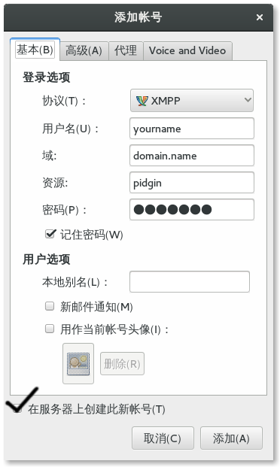Pidgin的添加新账户设置

BLUG也有和IRC聊天同步的账号chatirc@beijinglug.club，只要加此账号为好友，就可以与IRC同步聊天啦！

加入群聊（多用户聊天）

还可以用XMPP多人聊天（“聊天室”或“讨论组”），只需要在软件里选择“加入聊天”，然后输入讨论组的账号即可。

使用端对端加密聊天保护隐私

OTR（Off The Record）端对端加密为一对一聊天增加了更多的安全性。OTR是非对称加密，并具有否定性，即便是密钥丢失，过往的聊天记录也无法解密。类似的端对端加密方式还有OMEMO。

有些客户端内置了OTR加密插件，比如Adium、Conversations和ChatSecure。只要在一对一聊天界面找到形如挂锁的图标 （未加密）或“OTR”菜单，然后点选这个图标，并在弹出菜单中选择开始私密聊天（或类似的文字）即可。稍等片刻一旦私密聊天建立，图标会变成闭合的挂锁图标 （已加密），聊天界面里也可以看到相应的文字提示。Conversations和ChatSecure还支持 OMEMO加密，开启加密的方式与之类似，但要注意验证此设备是否是你亲自登录。

Pidgin需要安装相应的OTR插件。GNU/Linux发行版可以搜索并安装“pidgin-otr”包，Windows用户前往https://otr.cypherpunks.ca下载并安装Pidgin的OTR插件。插件安装好以后，在“工具—>插件”目录下找到并勾选Off The Record Messaging。然后按“配置插件”按钮，打开对话框，按“生成”按钮以生成OTR密钥和指纹。之后就可以按上面类似的方法开启加密聊天了。

加密聊天建立以后，需要验证对方身份（这一步可选），可以通过保密问题或直接验证指纹的方式。注意：OTR是客户端对客户端的加密，同一账户的不同客户端，指纹并不相同，因此均需要验证。

发送图片、语音和文件

发送图片、语音和文件，与客户端有很大关系。目前经过测试，Conversations可以非常好的支持发送语音视频和文件，OTR加密启用时文件也同时加密传输。ChatSecure也支持发送加密的图片和语音。PC端的软件大多只支持文件传送。移动端与PC端之间暂时还不能传送加密的图片、语音和文件。

详细配图教程（Tutorials）

- GNU/Linux系统使用OTR详细教程：https://ssd.eff.org/en/module/how-use-otr-linux

- Windows系统使用OTR详细教程：https://ssd.eff.org/en/module/how-use-otr-windows

- MacOS系统使用OTR详细教程：https://ssd.eff.org/en/module/how-use-otr-mac

